

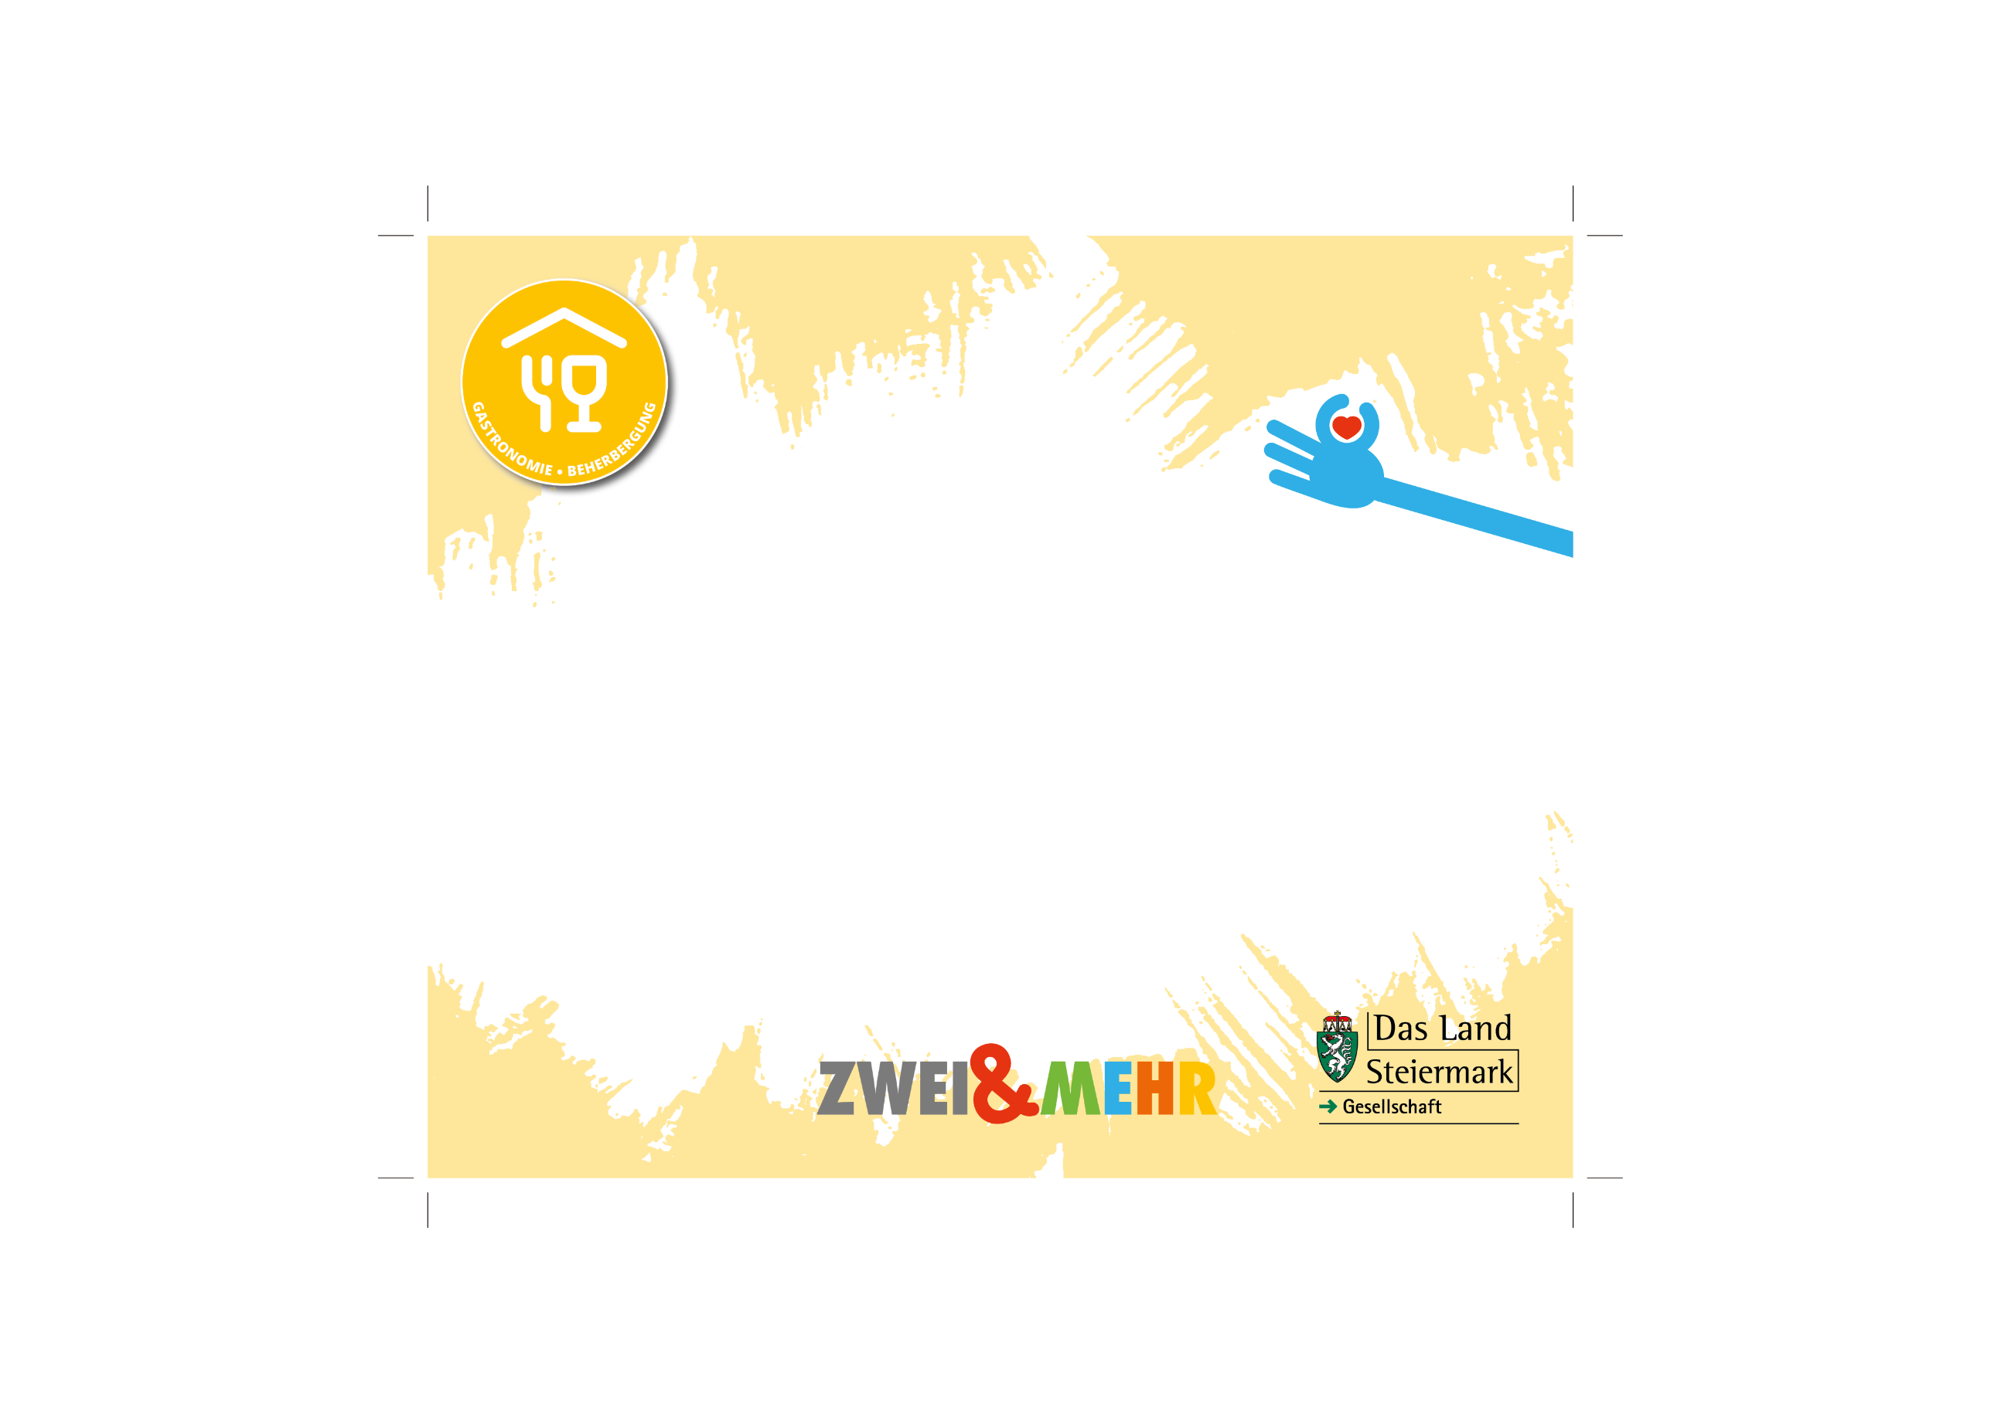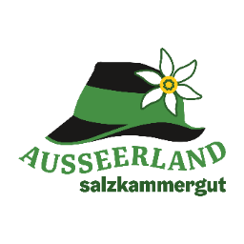

**Auf DIN A4 drucken**

**An Schnittmarken ausschneiden**

JUFA Hotel Bad Aussee

Jugendherbergstraße 148

8990 Bad Aussee

(T) +43 5 7083 520

(E) [badaussee@jufahotels.com](mailto:badaussee@jufahotels.com)

(I) [www.jufahotels.com](https://www.jufahotels.com/hotel/bad-aussee/)

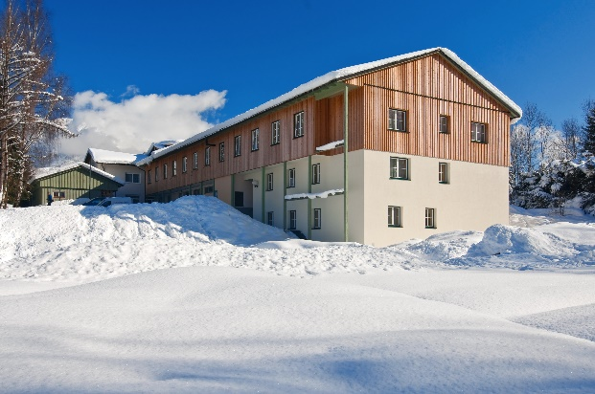



JUFA Hotel Bad Aussee

Im herrlichen Bergpanorama des schönen Salzkammerguts fühlen sich Wanderfreunde und Ruhesuchende besonders wohl! Wo sich Anna Plochl und Erzherzog Johann einst verliebt das Jawort gaben, empfängt das JUFA Hotel heute gerne seine Gäste. Der Ort hat seinen besonderen Zauber bis heute bewahrt!

Das JUFA Hotel in Bad Aussee ist ein beliebtes Familienhotel mit moderner Ausstattung und hervorragender Lage. In nur wenigen Gehminuten erreicht ihr das Stadtzentrum von Bad Aussee.